2024.1

**地 域 経 済 動 向 調 査 ＲＥＰＯＲＴ**

本レポートは、経済産業大臣の認定を受けた経営発達支援計画に基づき作成・発刊いたします。

２０２３年　第３号

関市西商工会

http://www.gifushoko.or.jp

/sekishinishi/

ＴＥＬ 0575-46-3631

ＦＡＸ 0575-46-3890



今回は最低賃金をテーマにフォーカスしました。

　２０２３年度（令和５年度）の最低賃金は、全国で３９～４７円と過去最高の引き上げ額になりました。中小企業者は最低賃金の引き上げによる影響を適切に理解し、対応していく必要があります。

　最低賃金の引き上げは労働者の賃金改善を期待できる一方、労働者を雇用する企業へ次のような影響を与えることが考えられます。

***１．人件費が増加する***

　給与を最低賃金に近い金額で設定している場合、最低賃金の上昇により人件費が高騰します。時給が31円引き上げられると、会社の負担が従業員1名当たり1月5,000円程度以上増加することになります。

***２．収益が悪化する可能性がある***

　人件費が増加すると、その分だけ企業の利益は圧縮されます。収益が悪化すると、本来行うべき設備投資も縮小されかねません。人件費増加分をカバーするだけの設備投資ができなければ、業務の縮小や廃業・倒産につながるケースも考えられます。

***３．新しい人材の確保が難しくなる***

　現在雇用している従業員の維持に企業の資金が回ってしまい、新規採用のコストを賄えなくなる可能性があり、結果として雇用が縮小する恐れがあります。

***４. 扶養内で働く従業員がシフトを減らす可能性もある***

　扶養内で働く主婦（夫）などにとっては、賃金引き上げは大きな壁です。扶養範囲内を超えないためには、労働時間を減らさなければなりません。そのため、パートの主婦（夫）などを多く採用している職場では、人手不足に陥る可能性があります。

***▸①最低賃金引き上げによる企業への影響***

【最低賃金引き上げに伴う人件費増加への企業の対応】

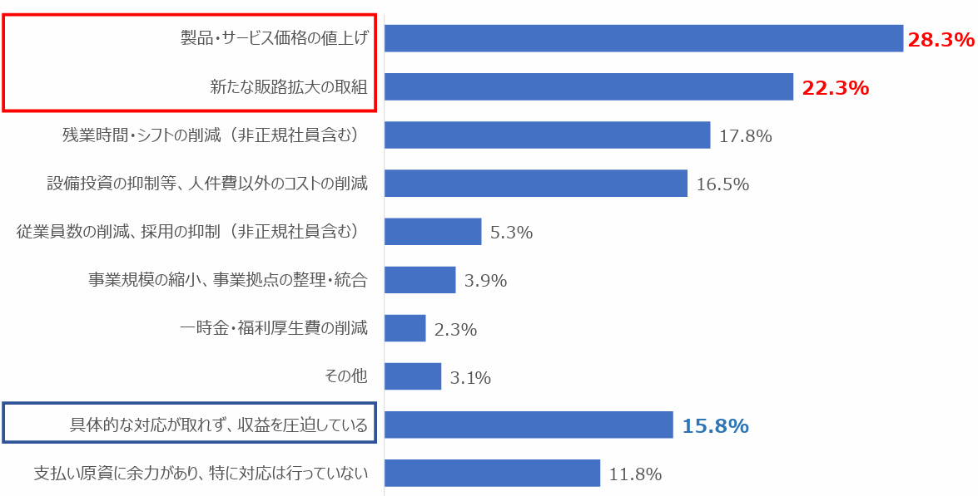

　　　　　 　　　　　　　　　　　　　　　　　　［調査実施機関：日本商工会議所］

　　　　　　　　　　　　　　　　　　　　　　　　　［調査実施機関：日本商工会議所］

***▸②最低賃金引き上げへの企業の対応***

　 最低賃金引き上げによる企業の対応は、

　右記の調査結果では、製品・サービス価格

の値上げに取り組んだ企業が最も多い一方、

具体的な対応が取れず、収益を圧迫してい

る企業も少なくありません。

　最低賃金引き上げに伴う企業の対応は多

々ありますが、「生産性の向上」もひとつの

方策です。生産性とは、投入した労力や資

源に対しどれくらいの成果を生み出せてい

るかを示すものです。

　生産性向上に取り組むと、売上が確保さ

れ、利益も向上する経営を目指すことがで

きます。生産性の向上は最低賃金を引き上

げるためだけでなく、企業が厳しい時代を

生き抜くためにも取るべき対策といえます。

生産性向上に取り組む企業に対して国は

様々な支援メニューを用意しています。そ

のひとつを次項で紹介します。

業務改善助成金は、生産性向上に資する設備投資等（機械設備、コンサルティング導入や人材育成・教育訓練）を行うとともに、事業場内最低賃金を一定額（各コースに定める金額）以上引き上げた場合、その設備投資

などにかかった費用の一部を助成するものです。

　助成される金額は、生産性向上に資する設備投資等にかかった費用に一定の助成率をかけた金額と助成上限額とを比較し、いずれか安い方の金額となります。

　その他各種支援制度や賃金引き上げに関することにつきまして、まずは商工会へご相談ください。

***▶③業務改善助成金について***

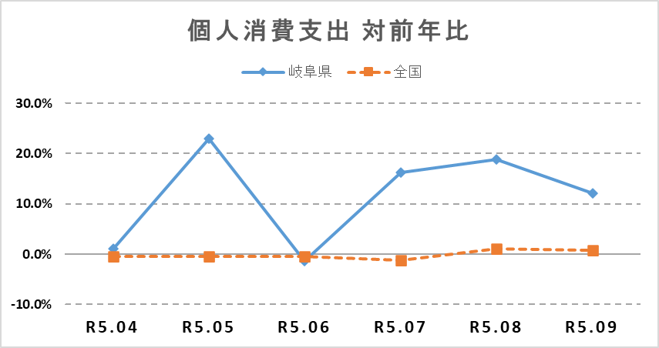***▸岐阜県内の消費動向***

令和5年度上期は原油高・物価高騰などの影響から、

全国的に消費支出は足踏み状態が続いており、大きな

回復には至っていません。

岐阜県においては、5月移行は回復傾向が見られた

が、9月は大型小売店販売額が3か月ぶりに前年同月

を下回った影響があり減少傾向となりました。

物価高騰による家計の節約志向が高まっており、今

後も消費動向は足踏み状態が続きそうです。

[出典：岐阜県統計情報 経済指標]

***▶地域別景況予報 2024年3月期見通し***

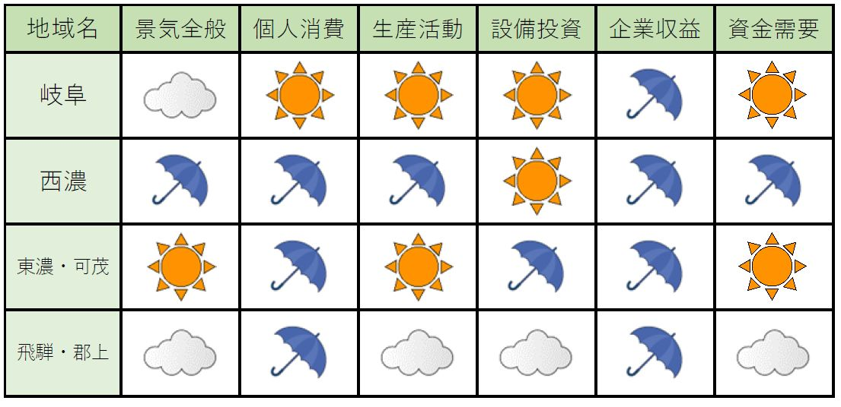

[出典：㈱OKB総研 景況指数調査（公開値の加工編集を施しております）]

岐阜県では、売上がコロナ禍以前まで回復する企業が増えている一方、物価高、燃料高、賃上げに伴う人件費増とコスト上昇分を価格転嫁しきれておらず、収益面まで回復している企業はまだ少ない状況となっています。

**岐阜地域(関市を含む)は、**景気全般は停滞気味だが、個人消費・生産活動・設備投資ともに改善されてきました。ただ、企業収益は物価高・最低賃金の上昇などの影響により、価格転嫁に苦慮する声もあり、今後が懸念されます。

***▸事業所規模別 平均賃金の推移*** ***▸ハローワーク別 有効求人倍率の推移***

岐阜県における規模別労働者賃金の対前年同月比（5月～10月）の推移をグラフにしました。5人以上と30人以上のどちらの従業員規模の事業所においても、8月以降は昨年対比マイナスから横ばい傾向が続いている状況となっています。

また、特別に支払われた給与を含む現金給与総額は、規模５人以上で 250,213 円、前年同月比 0.0％で、同水準となっています。規模 30 人以上においては、 278,863 円と前年同月比 0.7％増で、3ヶ月ぶりに前年同月を上回りました。

［出典：岐阜県統計情報　毎月勤労統計調査］

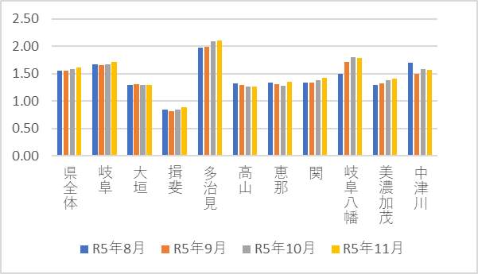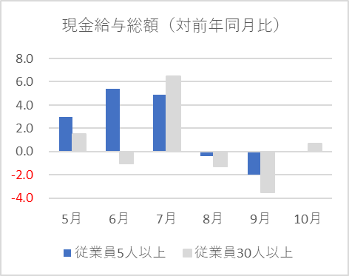

岐阜県の有効求人倍率は、県全体として令和4年からほぼ横ばいの状況が続いています。直近4ヶ月においては連続で1.5倍を超えました。中でも多治見地区は県内で唯一2倍を超えており、今年度は全ての月で昨年同月より上昇しているなど、人手不足が顕著に表れている地域となっています。一方で、揖斐地区においては、令和5年3月以降11月まで連続して1倍を切っている状況で、県内で唯一の買い手市場となっています。また、他の地域における前年同月との比較では、令和5年4月以降は下降で推移しています。

［出典：岐阜労働局職業安定部］